**2022年全国乙卷子实用类文本阅读**

**一、现代文阅读**

阅读下面的文字，完成各题。

**材料一：**

雪花是六瓣的这一事实是什么人最先在文献上发表的呢？是中国人。西汉人韩婴在《韩诗外传》中就指出“凡草木花多五出，雪花独六出”。这比西方早了1000多年。可是在其后的古文献中，却没有人去研究雪花为何是六瓣的。开普勒出于对几何、对称的兴趣，写了一本小书专门来研究雪花为何是六瓣的，尽管他当时所掌握的知识是不足以解释其成因的，但是，他这个方向是很有意思的。

（摘编自杨振宁《对称与物理》）

**材料二：**

17世纪初，雪花吸引了德国天文学家开普勒的眼光。当穿过布拉格的一座大桥时，他注意到落在衣服上的一片雪花，并因此思考它六角形的几何形状。开普勒认为雪花呈六角形的原因不能通过“材质”寻找，因为水汽是无形且流动的，原因只能存在于某种机制中。进而，他猜想这个机制可能是冰“球”的有序堆积过程。显微镜发明之后，雪花成了大受欢迎的观察对象。英国物理学家罗伯特•胡克在1665年出版的《显微术》一书中，展现了他借助显微镜画出的雪花图片，并对雪花晶体结构进行了阐述，这被看作是人类首次具体记录雪花的形态。

（摘编自尹传红《由雪引发的科学实验》）

**材料三**：

雪晶会根据其形成的云层中的温度和过饱和度的不同而生成不同的形状，在一些温度范围内雪晶呈柱状，在另一些温度范围内则呈板状。随着过饱和度的升高，雪晶变得越来越大，形状也越来越复杂。雪晶的基本形状主要取决于温度：在-2℃左右时呈板状，在-5℃左右时呈柱状，在-15℃左右时又呈板状，在低于-25℃时呈柱状或板状。雪晶的结构更多地取决于过饱和度，即取决于生成速度：当湿度高时，快速生成的柱状晶体会变成轻软的针状晶体，而六角形板状晶体会变成星状的枝蔓晶体。随着温度的下降，雪晶的形状会在板状和柱状之间来回变化好几次，而且变化很大：在几度温差范围内，雪晶会从又细又长的针状晶体（-5℃）变为薄而平的板状晶体（-15℃）。

@@@1db56d9f-63a2-4d05-981c-d4f23436924b    @@@7d0db5b4-3f26-42a9-b573-68b6370b4196       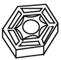    @@@f5481df0-f44f-429d-88dc-a72a02e88f1a   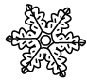

实心板状    实心棱柱状          薄板状          针状         枝蔓状

**雪晶形态图**

（摘编自肯尼思•利布雷希特《冰的形态发生：雪晶中的物理学》）

1．下列图解，最符合材料三相关内容的一项是（   ）

A．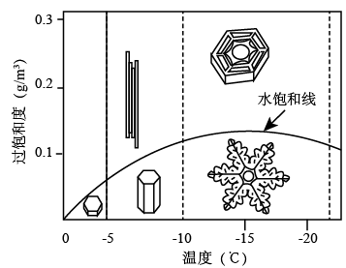

B．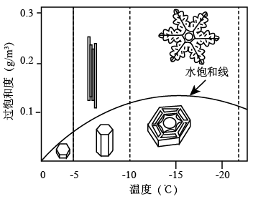

C．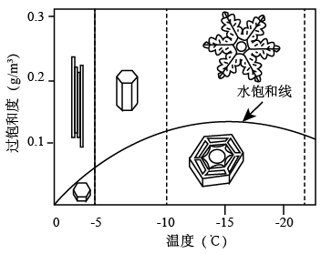

D．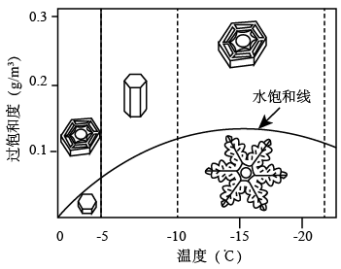

2．下列对材料相关内容的概括和分析，正确的一项是（   ）

A．关于雪花具有对称的六角形结构这一事实，《韩诗外传》中“凡草木花多五出，雪花独六出”是世界上最早的表述。

B．开普勒思考雪花是六瓣的原因，只是出于对几何和对称的兴趣，因此他的研究没有向前推进，也没有得出可信的结论。

C．开普勒认为雪花呈六角形与水汽无关，原因可能存在于某种机制中，但是受到当时的知识限制，他没有再对此机制作出解释。

D．雪晶的具体形状是受到温度和过饱和度的共同作用而形成的，其基本形状主要取决于温度，过饱和度则会影响雪晶结构的复杂性。

3．开普勒关于雪花的思考对科学研究有什么意义？给我们带来哪些启示？请简要说明。

【答案】1．B 2．D 3．①意义：开启了后人对雪花晶体的研究；②启示：善于从生活中发现科学问题，养成良好的科学观察习惯，运用科学思维探讨现象背后的本质

【解析】1．本题考查学生筛选并辨析信息的能力。

材料三相关表述是“在-2℃左右时呈板状，在-5℃左右时呈柱状，在-15℃左右时又呈板状，在低于-25℃时呈柱状或板状”“当湿度高时，快速生成的柱状晶体会变成轻软的针状晶体，而六角形板状晶体会变成星状的枝蔓晶体。随着温度的下降，雪晶的形状会在板状和柱状之间来回变化好几次，而且变化很大：在几度温差范围内，雪晶会从又细又长的针状晶体（-5℃）变为薄而平的板状晶体（-15℃）”。

雪晶的形状“在-15℃左右时……呈板状”；过饱和度湿度高时，“六角形板状晶体会变成星状的枝蔓晶体”，而AD项六角形板状晶体在上 ，星状的枝蔓晶体在下，正好相反，可排除AD；

雪晶的形状“在-2℃左右时呈板状”；过饱和度湿度高时“快速生成的柱状晶体会变成轻软的针状晶体”，而C项是由实心板状晶体变成的针状晶体，可排除C。

故选B。

2．本题考查学生对多个信息进行比较、辨析的能力。

A.“雪花具有对称的六角形结构”错，原文是“雪花是六瓣的这一事实”；“是世界上最早的表述”错，原文是“最先在文献上发表的”；

B.“因此”强加因果。原文是“开普勒出于对几何、对称的兴趣，写了一本小书专门来研究雪花为何是六瓣的，尽管他当时所掌握的知识是不足以解释其成因的，但是，他这个方向是很有意思的”，可见他的研究没有向前推进，也没有得出可信的结论不是因为他的研究“只是出于对几何和对称的兴趣”，而是因为“他当时所掌握的知识是不足以解释其成因”；

C.“开普勒认为雪花呈六角形与水汽无关”与文本不符。原文“开普勒认为雪花呈六角形的原因不能通过‘材质’寻找”。

“他没有再对此机制作出解释”错，原文是“进而，他猜想这个机制可能是冰‘球’的有序堆积过程”，可见开普勒对机制作出了猜想。

另外，题干中的“原因可能存在于某种机制中”与原文“原因只能存在于某种机制中”表述不符，或然和必然混淆。

故选D。

3．本题考查学生评价文本主要观点和倾向及凭借社会价值和影响的能力。

第一问：

材料一说“开普勒出于对几何、对称的兴趣，写了一本小书专门来研究雪花为何是六瓣的，尽管他当时所掌握的知识是不足以解释其成因的，但是，他这个方向是很有意思的”，表明开普勒关于雪花的思考打开了人们研究雪花的一扇窗口，开启了后人对雪花晶体的研究。

第二问：

材料二说“17世纪初，雪花吸引了德国天文学家开普勒的眼光。当穿过布拉格的一座大桥时，他注意到落在衣服上的一片雪花，并因此思考它六角形的几何形状”“开普勒认为雪花呈六角形的原因不能通过‘材质’寻找，因为水汽是无形且流动的，原因只能存在于某种机制中”，善于从生活中发现科学问题，养成良好的科学观察习惯，运用科学思维探讨现象背后的本质。